

|  |  |  |  |
| --- | --- | --- | --- |
| 活動名稱 | 110學年度第二學期「生命教育」教師研習  《佛法與輔導知能》講座活動成果 | | |
| 活動地點 | 佛光山雲來集 | 活動對象 | 全校教職員工 |
| 活動日期 | 111年2月10日(四) | 參加人數 | 73人 |
| 活動成效 | 一、「佛法」與「輔導」兩個看似不同性質的名詞其實也有共同之處，從講座中透過佛教多元文化觀點，學習親師間有效溝通的具體作法。  二、邀請佛光山寺 慈容法師從出家眾的觀點，結合學生輔導專業兩者間的異同處，向普中教職員工說明，如何在學校生活中靈活運用佛法的概念來提升學生日常行為與品德的表現。 | | |
| 活動照片 | | | |

**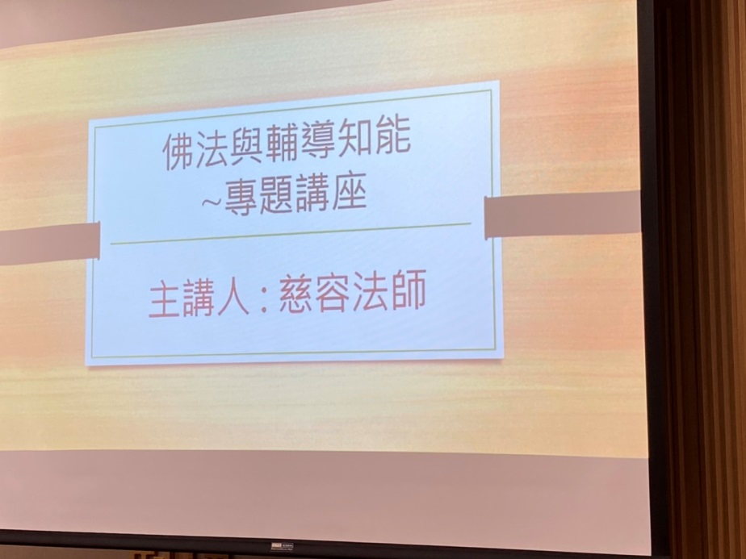佛光山學校財團法人高雄市普門高級中學**

**110學年度第二學期生命教育教師研習成果照片**

|  |
| --- |
| **D:\1080501輔導室\輔導-活動照片\110學年度\1110210共識營-生命教育研習照片\S__12763183.jpg** |
| 校長介紹授課長老 |
| **D:\1080501輔導室\輔導-活動照片\110學年度\1110210共識營-生命教育研習照片\S__12763180.jpg** |
| 長老開示 |

**佛光山學校財團法人高雄市普門高級中學**

**110學年度第二學期生命教育教師研習成果照片**

|  |
| --- |
| **D:\1080501輔導室\輔導-活動照片\110學年度\1110210共識營-生命教育研習照片\S__12763177.jpg** |
| 長老講解佛教多元文化觀點學習親師間有效溝通 |
| **D:\1080501輔導室\輔導-活動照片\110學年度\1110210共識營-生命教育研習照片\S__12763176.jpg** |
| 長老講解佛教多元文化觀點學習親師間有效溝通 |

**佛光山學校財團法人高雄市普門高級中學**

**110學年度第二學期生命教育教師研習成果照片**

|  |
| --- |
| **D:\1080501輔導室\輔導-活動照片\110學年度\1110210共識營-生命教育研習照片\S__12763178.jpg** |
| 長老講解佛教多元文化觀點學習親師間有效溝通 |
| **D:\1080501輔導室\輔導-活動照片\110學年度\1110210共識營-生命教育研習照片\S__12763170.jpg** |
| 長老講解佛教多元文化觀點學習親師間有效溝通 |

**佛光山學校財團法人高雄市普門高級中學**

**110學年度第二學期生命教育教師研習成果照片**

|  |
| --- |
| **D:\1080501輔導室\輔導-活動照片\110學年度\1110210共識營-生命教育研習照片\S__12763164.jpg** |
| 長老講解佛教多元文化觀點學習親師間有效溝通 |
| **D:\1080501輔導室\輔導-活動照片\110學年度\1110210共識營-生命教育研習照片\S__12763173.jpg** |
| 長老講解佛教多元文化觀點學習親師間有效溝通 |